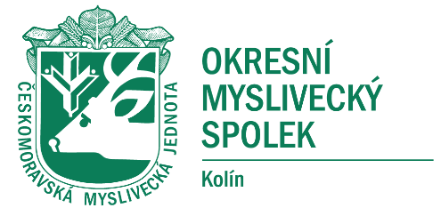
Českomoravská myslivecká jednota Okresní myslivecký spolek Kolín
Sokolská 111, 280 02 Kolín II

54. ročník soutěže „ZLATÁ SRNČÍ TROFEJ“
PŘIHLÁŠKA DO SOUTĚŽE
Přihlašuji syna/dceru do okresního kola soutěže Zlatá srnčí trofej organizovaného Okresním mysliveckým spolkem Kolín ČMMJ a Mysliveckým spolkem Křečhoř, které se uskuteční v sobotu 11. května 2024 v Libodřicích (hájenka).
Jméno a příjmení:…………………………………………………………………………………………..
Adresa bydliště: ……………………………………………………………………………………………..
Třída ZŠ: ………………………

Zákonný zástupce přihlášeného:
Jméno a příjmení: ………………………………………………………………………………………….
telefon: ………………………………………………………………
e-mail:……………………………………………………………………………………………………………

Přihlášku zašlete nejpozději do 3. května 2024 na e-mail radim.lowe@centrum.cz
O přijetí přihlášky rozhoduje pořadatel. Kapacita akce je omezena.
Údaje o účastníku na přihlášce požadujeme z důvodu vytvoření startovní listiny. Pokud se dítě soutěže nezúčastní, přihláška bude stornována a údaje z ní nebudou dále zpracovávány.
Souhlas s GDPR podepíše zákonný zástupce v místě konání akce, před zahájením soutěže.

